بحران در صنعت چاپ و نشر قزاقستان:
وضعیت کتابخوانی در قزاقستان
در تاریخ بشریت، کتاب و کتابخوانی نقش مهمی در پیشرفت و تعالی جامعة انسانی داشته‌است و مهم‌ترین فعالیت انسان به شمار می‌آید. تمام اطلاعات موثّق دربارة تمدن بشری از منابع مکتوب و چاپی دریافت شده‌است. بر اساس اطلاعات باستان‌شناسی قزاقستان، در هزارة اول قبل از میلاد، قبیله‌های سکایی مسلط به خواندن و نوشتن بودند. در نیمة دوم هزارة اول، خط ارهان و ینی‌سئی در دشت قزاق گسترش یافت. بدین ترتیب، فرهنگ کتابت و کتابخوانی به دوران باستان برمی‌گردد و امروزه یکی از بخش‌های مهم تمدن قزاقی به شمار می‌رود.
در چند دهة اخیر رشد و توسعة فناوری‌های رسانه‌ای، اعمّ از تلویزیون و اینترنت از یک سو و کاهش تند شدن ریتم زندگی از سوی دیگر، موجب کاهش علاقه به کتاب و کتابخوانی در سراسر جهان شده‌است. در دورة حکومت شوروی، کتابخوانی نشانة تحصیل‌کردگی و سطح سواد و در اختیار داشتن کتاب‌های کمیاب نشانگر توانایی مالی شخص بود. بر اساس نظرسنجی‌های صورت‌گرفته در قزاقستان، از میان جمعیت بزرگسال حدود %50 اصلاً کتاب نمی‌خوانند. اکنون به میزان زیادی تنها شاغلان به تحصیل مطالعه می‌کنند؛ زیرا چاره‌ای جز این در فرایند آموزش و تحصیل نیست. اما کتاب‌هایی که جوانان قزاقستان علاقه‌مند به مطالعه هستند، عمدتاً در حوزة کسب و کار و یادگیری مهارت است. آنان هدف مشخصی برای خرید کتاب دارند و می‌خواهند از طریق مطالعة کتاب، شغل یا مهارت جدیدی یاد بگیرند و یا مشکلات مشخصی را رفع و حل کنند. کتابخوانی در حوزة کودک و نوجوان از معضلات اصلی حوزة کتاب در این کشور است. در خانواده‌های قزاقی که والدین اهل کتاب و کتابخوانی نباشند، کودکان هم هیچ رغبتی برای خواندن و مطالعه از خود نشان نمی‌دهند. بر اساس اطلاعات نشریة «کنیگولوب» (کتابدوست)، چهرة خوانندة امروزی قزاقستانی چنین است:
جوانی 20ـ30 ساله (بیشتر خانم جوان) با درآمدی زیر 10000 تنگه در حال تحصیل در دانشگاه است. به طور میانگین، یک شهروند قزاقستان هر شش ماه ۷/۳ جلد کتاب می‌خرد و فقط %17 مردم قزاقستان کتابخوان خوبی هستند که هر ماه دست‌کم یک کتاب تهیه می‌کنند. در 15 سال اخیر، نسلی از جوانان قزاق ظهور کرده‌است که هیچ آشنایی با ادبیات کلاسیک ندارد. در سال‌های اخیر، در حوزة کتاب کودکان و نوجوانان گرایش‌های زیر مشاهده می‌شود:
ـ کتابخوانی مبتنی بر خشم و خشونت و نیز کتاب‌هایی که نیازی به تأمل عمیق و جدی ندارد، از جمله داستان‌های تخیلی و فانتزی، رمان‌های عاشقانه و داستان‌های پلیسی و... جزء پرفروش‌ترین کتاب‌ها در قزاقستان هستند.
ـ نداشتن علاقه به ادبیات بومی (نه ادبیات کلاسیک و نه ادبیات معاصر).
ـ فیلم‌های سینمایی و مجموعه‌های تلویزیونی مبتنی بر آثار ادبی جای کتاب را گرفته‌اند.
ـ کتاب خواندن به عنوان یک زحمت و کار پرمشقت در جامعة قزاقستان، کهنه و از مُد افتاده تلقی می‌شود.
از مشکلات دیگر این است که حوزة کتاب در قزاقستان منسجم نیست. رسانه‌های گروهی بومی علاقه‌ای به مطالعه و رصد مسئلة کتابخوانی ندارند. رسم تبلیغ و آگهی دربارة کتاب‌های جدید در این کشور جا نیفتاده‌است. اطلاعاتی که در حال حاضر در دسترس عموم قرار گرفته، تصویر درستی از وضعیت کتابخوانی امروز در کشور ارائه نمی‌دهد. هیچ تحقیق جامع و جدّی دربارة مسائل کتابخوانی و مشکلات آن از نظر مطالعات میان‌رشته‌ای (جامعه‌شناسی‌، روان‌شناسی‌، بازاریابی‌ و آمار) انجام نگرفته‌است. رسانه‌های گروهی قزاقستان و سازمان‌های مردم‌نهاد کمترین توجه را به این حوزه دارند. تنها کتابداران و دبیران مدارس، کم‌و‌بیش مطالعاتی در این زمینه انجام می‌دهند. ارتباط زنجیره‌ای نویسنده، منتقد و خواننده که در طول چند دهه از زمان شوروی در تفکر عمومی برقرار بوده، قطع شده‌است. امروزه دربارة کمتر کتابی تقریظ، اظهار نظر یا نقد ادبی در روزنامه‌ها و مجلات نوشته می‌شود. البته چند مجله مانند «کنیگولوب»، «روح میراث» و «آیت» اخبار فعالیت‌های ناشران، کتابفروشی‌ها، کتاب‌های جدید و رویدارهای حوزة نشر قزاقستان را منتشر می‌کنند. در شبکه‌های تلویزیونی قزاقستان، برنامة ویژة کتاب وجود ندارد. در کتاب تبلیغ و ترویج نمی‌شود، عمدة کتاب‌های فروشی‌ها و کتاب‌ها روسی است و به اندازة کافی در رسانه‌های روسی و اینترنت تبلیغ شده‌اند.
سیاست‌های یک‌سویة ناشران قزاقی باعث احیای علاقه به کتاب نمی‌شود. بر اساس آمار اتاق ملّی کتاب قزاقستان، هرساله حدود 3500 عنوان کتاب با شمارگان کلّی یک‌و‌نیم تا دو میلیون جلد کتاب در این کشور منتشر می‌شود. عمدة این کتاب‌ها، کتاب‌های درسی، کمک‌درسی، تحقیقات علمی و تولیدات حوزة آموزش می‌باشد. سهم کتاب‌های ادبیات در حجم کلّ کتاب‌های منتشرشده، %10 است. ضمناً برخی از ژانرها و انواع ادبی مانند ادبیات داستانی قزاقی و روسی ویژة کودکان و نوجوانان، ادبیات منثور و منظوم، شعر و ترجمه‌های آن به زبان قزاقی در قزاقستان منتشر نمی‌شود.
بیشتر ناشران و چاپخانه‌ها در شهرهای آلماتی و نورسلطان متمرکز شده‌اند و فقط بخش کمی از آثار منتشرشده به شهرهای دیگر این کشور می‌رسد. به گزارش نشریة «کنیگولوب» در قزاقستان، بیش از 150 ناشر فعالیت دارند که بسیاری از آن‌ها ۱ یا ۲ کتاب در سال منتشر می‌کنند. از میان ۱۵۰ ناشر، ۵۰ ناشر فعال و قابل رقابت هستند. از دیگر مشکلات صنایع نشر قزاقستان، اشباع شدن بازار کتاب با آثار روسی است که اغلب سطح فرهنگی پایینی دارند. در کتابفروشی‌های شهرهای قزاقستان فقط بخش کمی از کتاب‌های منتشرشده عرضه شده‌است. روستاهای دوردست، به کتاب و کتاب‌فروشی دسترسی ندارند. یکی از دلایل ضعف ناشران قزاقی و حضور محصولات روسی عنوان‌شده، قیمت تمام‌شدة کتاب‌های روسیه 10 تا 30 درصد ارزان‌تر از آثار قزاقستان است.
تشویق نشدن فعالیت نویسندگی در قزاقستان از دیگر مشکلات این حوزه است. البته نمونه‌های خوبی هم در این زمینه وجود دارد؛ مثلاً کتابخانة ملّی قزاقستان با حمایت شرکت سامسونگ، مسابقات ادبی داستان‌نویسی، ترجمه، تألیف رمان معاصر به زبان قزاقی و نمایشنامه‌نویسی برگزار می‌کند که تأثیر مثبتی در فرایند ادبی کشور دارد، اما این تشویق باید جنبة سیستماتیک و مستمر داشته باشد.
از میان نویسندگان مطرح و پرمخاطب قرقیزستان (ادبیات قزاقی کلاسیک و معاصر) که بیشترین میزان فروش را در این کشور دارند، «تورسون اف. ل. سلطان قیزی»، «ب. بخاربای»، «ج. شاه‌کریم‌اف»، «د. ساتپایف»، «ر. تمیر علی‌اُف»، «س. بیسیکیف»، «ک. نوراف» و نویسندگان ادبیات کلاسیک قزاقی، مانند «مختار عیوض‌اف»، «الیاس یسینبرلین»، «م. ماکاتایف»، «آبای، م. دولت‌اف»، «س. تورآیقیراف»، «س. سیف‌اللّین» و «ک. شاه‌کریم» هستند.
صنایع چاپ و نشر در قزاقستان مدتی است در حال رکود است. فقط کتاب‌های درسی مدارس و دانشگاه‌ها با شمارگان بالا منتشر می‌شود.
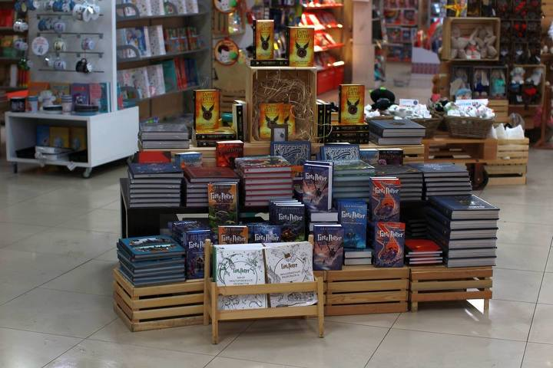
انتشارت فولیانت
1. درآمد ناشران قزاقستان
در سال ۲۰۱۷ میلادی، طبق آخرین آمار منتشرشده از سوی کمیتة آمار این کشور، میزان خدمات ارائه‌شده به وسیلة ناشران قزاقستانی بیش از 55 میلیارد تنگه بوده‌است. در سال 2016 میلادی، این آمار رقم 48 میلیارد تنگه را نشان می‌دهد. بیشتر کتاب‌ها در شهر آلماتی منتشر می‌شود؛ زیرا کتابفروشی‌های بزرگ و ناشران سطح دولتی، نظیر «آتامورا»، «دور»، «آلماتی‌کتاب» و... در این شهر مستقر هستند. در سال ۲۰۱۷، میزان خدمات ارائه‌شده به وسیلة ناشران آلماتی، 5/28 میلیارد تنگه بوده که برابر با %52 میزان کلّ تولید حوزة نشر است. ناشران شهر نورسلطان در رتبة دوم هستند و با %19 از میزان کلّ خدمات ارائه‌شده در بخش نشر و به عبارتی خدمات ناشران شهر نورسلطان، 6/10 میلیارد تنگه بوده‌است.
در سایر استان‌های کشور، از 691 میلیون تنگه (استان پاولودار) تا 1/۶ میلیارد تنگه (استان آقمولا) مصرف صنایع چاپ و نشر شده‌است. عمدة محصولات صنایع نشر در قزاقستان، کتاب‌های درسی مدارس و دانشگاه‌هاست. ادبیات و آثار نویسندگان قزاقی سهم حداقلی در صنایع نشر این کشور دارند. طبق گزارش خانة ملّی کتاب قزاقستان (اتاق کتاب قزاقستان) در سال ۲۰۱۷ میلادی، در مجموع حدود 3500 عنوان کتاب در این کشور منتشر شده‌است. جالب اینکه با وجود همة مشکلات صنایع نشر در این کشور، حوزة نشر یکی از حوزه‌های پردرآمد محسوب می‌شود. درآمد سالیانة صنایع نشر شهر آلماتی، 50ـ60 میلیون دلار برآورد شده‌ که سهم آن در درآمد کلّ کشور شایستة توجه است. بر اساس آنچه کمیتة آمار این کشور اعلام کرده، در سال ۲۰۱۶ میلاید، مردم قزاقستان معادل ۷/۱۲ میلیارد تنگه کتاب خریده‌اند (آمار جدیدتر در سایت این کمیته بارگذاری نشده‌است).
جدول میزان فروش کتاب در قزاقستان به تفکیک سال (میلیون تنگه)[منبع: کمیتة آمار قزاقستان]
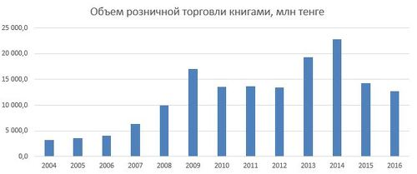
بسیاری از ناشران قزاقستان تلاش دارند از دولت سفارش کتاب گرفته، نسبت به چاپ آن اقدام کنند. دولت برنامه‌ای با عنوان برنامة «قزاقستان کتابخوان» تنظیم کرده‌است و سهم محصولات ناشران روسیه در بازار کتاب قزاقستان، 65ـ90 درصد و سهم ناشران قزاقی در این بازار 10ـ35 درصد می‌باشد. در حوزة ادبیات (داستان، رمان و شعر) %90 منشورات متعلق به روسیه است و مجموعاً حدود 40 ناشر روسی در بازار کتاب قزاقستان حضور دارند. آنان عمدتاً پخش‌کنندة کتاب هستند. از چند میلیون جلد کتاب در حوزة ادبیات، حدود %۶۰ مختص داستان‌های پلیسی، رمان‌های عاشقانة ویژه بانوان و حدود %۱۷ کتاب‌ها داستان‌های تخیلی و سایر موضوعات است. در واقع، آثار با موضوع انسانی که ادبیات بومی قزاقی و ادبیات کلاسیک هستة آن می‌باشد، در وضعیت بحرانی قرار گرفته‌است.
به گزارش کتابفروشی بزرگ قزاستان، «ملومان ماروین» (Меломан MARWIN) که در سراسر کشور حضور دارد، کتاب‌های مورد علاقة مردم قزاقستان به ترتیب اولویت موضوعی به شرح ذیل آمده‌است:
ـ روان‌شناسی عمومی
ـ کتاب‌های راهنما (کسب و کار و مهارت‌افزایی)
ـ نثر معاصر
ـ ادبیات داستانی ویژة نوجوانان
ـ داستان‌های تخیلی
این آمار نشان می‌دهد که مردم قزاقستان ترجیح می‌دهند کتاب‌های مربوط به کسب مهارت و دانش یا داستان‌های به‌اصطلاح ساده و راحت بخرند که نیازی به تفکر و تأمل جدی نداشته باشد. اکنون در فضای مجازی روسی‌زبان پرتال‌های اینترنتی دایر شده‌اند که مخاطب اصلی آنان نسلی است که در عصر تکنولوژی‌های دیجیتال به دنیا آمده‌اند. هر نویسنده می‌تواند کتاب خود را با استفاده از نرم‌افزار و الگوهای اینترنتی صفحه‌آرایی کند و پس از اخذ شابک (ISBN) اثرش را به صورت الکترونیکی در اینترنت به فروش بگذارد. معمولاً در این سایت‌ها گزینه‌ای با عنوان «چاپ در صورت نیاز» وجود دارد که اگر خریدار درخواست چاپ نماید، ناشران آن را چاپ می‌کنند. چنین خدماتی در قزاقستان ارائه نمی‌شود. اما بزرگترین پرتال خدمات چاپ و نشر Ridero که متعلق به روسیه است، می‌گوید که تعداد 4300 نفر از نویسندگان قزاقستان در پرتال کتاب‌فروشی ثبت شده‌اند.
«الکسی کولاکوف» مؤسس و مدیر فروش ناشر مجازی روسیه‌ای Ridero می‌گوید:
«انتشارات مجازی ما در صورت پخش و توزیع کتاب %20 از سود آن را از نویسنده می‌گیرد. نویسنده حق‌الزحمة تألیف خود را از فروش یک جلد کتاب (و یا کُپی الکترونیکی آن) را در هنگام ارسال اثر خود به مغازه و یا از طریق کتاب‌فروشی مجازی ما تعیین می‌کند. با توجه به این مبلغ، قیمت این کتاب برای فروش در کتابفروشی‌ها تعیین می‌شود. پرتال ما کارمزد را از نویسنده نمی‌گیرد، بلکه آن را از مجریان می‌گیرد؛ زیرا شمارگان مورد نظر آنان را منتشر می‌کند و باعث صرفه‌جویی در وقت مشتری می‌شود؛ زیرا نسخة آمادة چاپ را به چاپخانه تحویل می‌دهد که نیازی به آماده‌سازی کتاب برای چاپ ندارد. در چند سال اخیر، بیشترین شمارگان را در کشور قزاقستان از میان نویسندگان بومی، کتاب بیان داشته‌است. این کتاب بیوگرافی خانم "بیان الاقوزوا"، تهیه‌کننده، هنرپیشه و خوانندة قزاقی است که با شمارگان 20 هزار نسخه (3750 تنگه قیمت هر جلد) منتشر شده‌است. این در حالی است که کتاب‌های نویسندگان قزاقی معمولاً با تیراژ 1ـ2 هزار نسخه چاپ می‌شود».
شبکة کتابفروشی «ملومان ماروین» (روسیه) انتشارات فرعی خود را با عنوان MELOMAN Publishing با هدف معرفی آثار نویسندگان قزاقی در کشور قزاقستان تأسیس نموده‌است. در سال ۲۰۱۶ میلادی، کتاب‌های «دوسیم ساتپایف» (کارشناس مسائل سیاسی و ناشر قزاقی)، «عادله نوروزآوا»، «وادیم بوریکو»، «حکیم بولیک بیک‌اف» منتشر شده‌است. در مجموع، 57 عنوان کتاب از نویسندگان قزاقی به وسیلة این ناشر چاپ شده‌است.
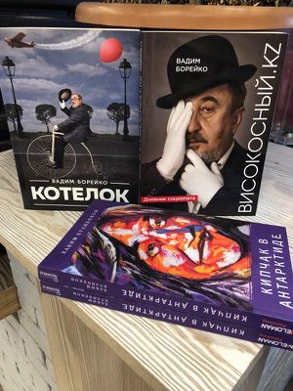
به گفتة مدیر فروش انتشارات «ملومان»، ما نزدیک‌تر از همه به مخاطب هستیم و نیاز‌های اصلی آنان را می‌سنجیم. مدت‌های طولانی کارشناسان این شرکت با ناشران قزاقی گفتگو کرده‌اند. آنان به مشکلات زیاد حوزة نشر قزاقستان اشاره می‌کردند. برای همین، تصمیم گرفتیم رأساً وارد بازار کتاب قزاقستان شویم. قیمت متوسط کتاب‌های فروشی در قزاقستان، 1500ـ2500 تنگه می‌باشد که تقریباً قیمت تمام‌شدة کتاب می‌باشد. درآمد حاصل از فروش برای انتشار کتاب‌های نویسندگان جدید و پرداخت حق‌التألیف آنان صرف می‌شود. به گفتة این ناشر قزاقستانی، در واقع، سود و درآمد اصلی ما، خریدار خوشحال و نویسندة راضی است. برای موفقیت و توجیه‌پذیر بودن صنعت نشر قزاقستان (منظور، آثار غیر مدرسه‌ای و دانشگاهی) باید به طرق مختلف نویسندگان را برای خلق آثار جدید تشویق کرد؛ زیرا همه می‌دانند وضعیت کتاب در قزاقستان راکد و رو به زوال است. دوسیم ساتپایف، کارشناس سیاسی نیز انتشاراتی تأسیس نموده‌است و آثاری از نویسندگان قزاقی و خارجی (آثار «یرمک تورسون‌اف»، «وادیم بوریکو»، «ناسوئو اکا» و...) را منتشر کرده‌است، هرچند او می‌گوید که فعالیت چاپ و نشر سودی به همراه ندارد.
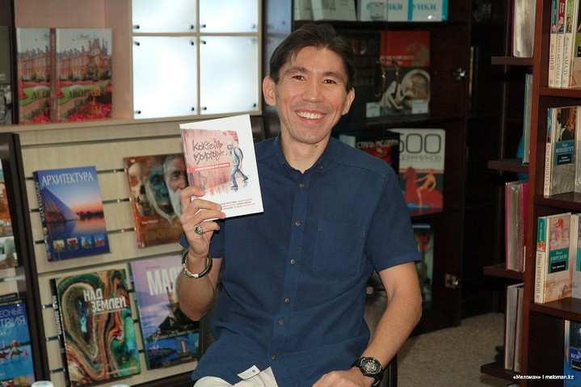
دوسیم ساتپایف، کارشناس مسائل سیاسی، شخصیت اجتماعی و ناشر قزاقستانی
وی می گوید:
«تاکنون کتاب‌های مختلفی، اعم از کتاب‌های خودم و آثار علمی دیگران را منتشر کرده‌ام. بازار کتاب قزاقستان مخاطب خاص خود را دارد، اما بازار بسیار کوچکی است. اگر ناشر بخواهد درآمد جدّی داشته باشد، باید در شهرهایی مانند مسکو، پکن یا لندن فعالیت کند و از هر عنوان، 20ـ50 هزار نسخه چاپ نماید. اما در قزاقستان، بیشتر برای رضایت مخاطب کار می‌کنند. در کشور ما چنین نیست که ناشرانی کتاب سفارش بدهند و همة مراحل آماده‌سازی برای چاپ، انتشار و تبلیغ آن را هم انجام دهند. بر اساس برآوردهای ناشران قزاقی، هزینة چاپ یک کتاب در قزاقستان (جلد مقوایی، صفحات غیرمصور در حدّ 250 صفحه با تیراژ 1000 نسخه) حدود ۵/۱ میلیون تنگه می‌باشد».
دربارة ادبیات قزاقی باید گفت که اگر به فهرست شخصیت‌های دولتی دریافت‌کنندة کمک‌هزینه در حوزة فرهنگ از ریاست جمهوری قزاقستان نگاه کنیم، می‌بینیم که سنّ متوسط ادیبان در قزاقستان، 70 سال است!
فهرست مهم‌ترین ناشران قزاقستان
کتابفروشی مجازی سودا | http://www.sauda-online.kz
انتشارات آرونا | www.aruna.kz
انتشارات آتامورا | http://www.atamura.kz/content.php?tid=1
آلماتی کتاب یکی از بزرگترین ناشران و فروشندگان کتاب | http://www.almatykitap.kz
انتشارات کتاب‌های حقوقی «جتی جارقی» | http://zhetizhargy.kz
انتشارات مکتب | http://www.mektep.kz
انتشارات اولکه | http://too-izdatelstvo-olke.satu.kz
انتشارات فولیانت | http://www.foliant.kz/ru
انتشارات کلشک 2030 | http://www.keleshek-2030.kz/index.php/ru/
انتشارات کوک جیئک | http://www.kokzhiek.kz/
کتابفروشی مجازی «شهر کتاب» | http://www.bookcity.kz/
کتابفروشی «فلیپ» | http://www.flip.kz/
انتشارات دایرةالمعارف و کتاب‌های مرجع قزاقستان | http://kazenc.kz
کتاب‌فروشی مجازی «بوکلانس» | http://www.booklance.kz
انتشارت کتاب‌های اقتصادی و حسابداری | http://www.grossbuh.kz/site/_ru/index.php
خانة نشر Whoiswho | http://idwhoiswho.kz
2. مسابقه و جایزة ادبی آلتین قلم (قلم زرّین)
در سال 2009 میلادی، چند نفر از بخش خصوصی («قوت دومبای»، «دسیم ساتپایف»، «کنجه جومان اولو»، «رسول جمعه علی» و «آیدوس سیریم») که از حوزه‌های کاملاً متفاوت اجتماعی هستند، به دنبال هدف توسعة معنوی و فرهنگی کشور، تصمیم گرفتند اولین مسابقة ادبی «آلتین قلم» را در کشور قزاقستان برگزار نمایند. از ویژگی‌های این مسابقة ادبی این است که مبتکران و اعضای هیأت داوری آن نویسنده یا شاعر نیستند و بیشتر خوانندة علاقه‌مند هستند. می‌توان گفت که جایزة آلتین قلم اولین مسابقة ادبی در قزاقستان است که نه از طرف نویسندگان، بلکه از طرف خوانندگان اعطا می‌شود. این مسابقه برای اولین بار در سال 2010 میلادی، در رشته‌های بهترین اثر منثور سال، بهترین اثر منظوم سال، بهترین اثر علمی سال، بهترین اثر کاری سال (در حوزة کسب و کار)، بهترین کتاب کودک سال، بهترین وبلاگ (کتاب الکترونیکی) و بهترین ترجمة ادبی سال برگزار شد. در طول سه ماه، 92 اثر از 75 نویسنده، شاعر و مترجم از سراسر قزاقستان به دبیرخانة این مسابقه ادبی رسید. از رویدادهای مهم مسابقة آلتین قلم در سال ۲۰۱۰، اعطای جایزة ویژه برای دستاوردهای شایسته در ادبیات قزاقی بوده‌است که به «حاجی موقان شابدان اولی» نویسندة قزاق‌تبار چینی اعطا شد. وی ۴۰ سال در زندان چین به سر برده‌است و رمان شش جلدی «جرم» را به زبان قزاقی نوشته بود. این جایزه برای وی اولین جایزة ادبی بود که از قزاقستان دریافت می‌نمود. دورة دوم این مسابقه در سال 2011 میلادی برگزار شد که 240 اثر از 115 مؤلف آثار خود را برای این مسابقه ارسال کردند. از ویژگی‌های این دوره، مسابقة مشارکت نویسندگانی از سایر کشورهای مستقل هم‌سود بوده‌است. «ویکا چمبارسیوا» از مولداوی و رمان «روبانوف» از روسیه جوایز بهترین اثر ادبیات خارجی را دریافت کردند و در سال ۲۰۱۸ میلادی، دورة هفتم این مسابقه در قزاقستان برگزار شد.
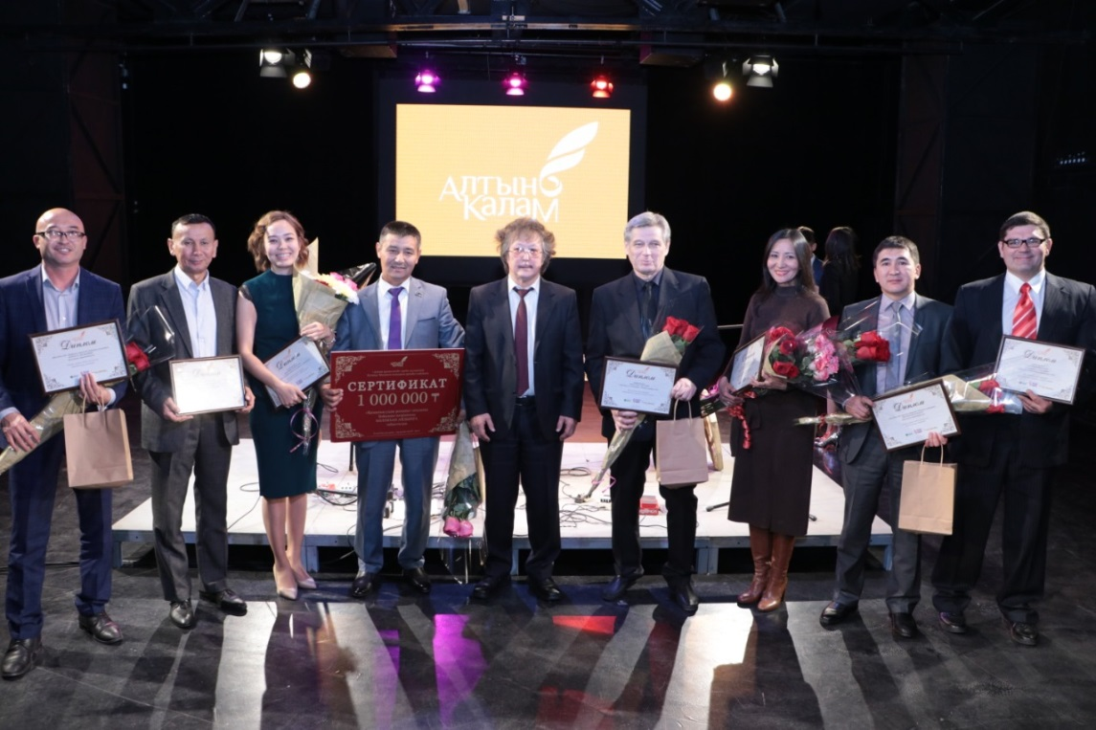
برندگان جایزة ادبی آلتین قلم در سال ۲۰۱۸ (جایزة اول، یک میلیون تنگة قزاقی بود)
انتخاب برندگان به صورت آنلاین در سایت این مسابقة ادبی انجام می‌گیرد که معمولاً هر سال تا اول اکتبر خوانندگان ضمن مراجعه به سایت مسابقة آلتین قلم به اثر یا نویسندة مورد علاقه خود رأی می‌دهند.
در عین حال، نویسندگان معاصر قزاقی هستند که در مسابقات ادبی خارجی و بین‌المللی شرکت می‌کنند. «زائر آسیم»، «ایرینا گومیرکینا»، «الکساندر سرین»، «ولادیمیر شاپکو» در جایزة بین‌المللی ادبی روسیه در سال ۲۰۱۶ میلادی برنده شدند. همچنین، در سال ۲۰۱۸ میلادی، «الدار ستاراف» نویسندة نه چندان شناخته‌شدة قزاقی در مسابقة روسی «پرفروش‌ترین کتاب ملّی» با رمان «ترانزیت سایگون‌ـ آلماتی» جایزه گرفت. کتاب شعر «آیگریم تاجی»، شاعرة قزاقی در مسابقة بنیاد ملّی هنر آمریکا برنده شده که در تاریخ قزاقستان بی‌سابقه بوده‌است.
3. دیدگاه‌های کارشناسان
به نظر برگزارکنندگان جایزة ادبی دولتی آلتین قلم، صنایع نشر قزاقستان در بحران جدّی قرار گرفته‌است. به اعتقاد آنان، سفارش‌های دولت برای چاپ کتاب باعث نابودی فعالیت ناشران بومی می‌شود و ناشران به این وضعیت اسفناک قانع شده‌اند و چاره‌ای ندارند.
«قوت دومبای»، یکی از برگزارکنندگان مسابقة ادبی آلتین قلم (قلم زرین) گفت:
«ناشران روسی اقدام به انتشار کتاب‌هایی به زبان قزاقی کرده‌اند و تجار بومی نمی‌خواهند بازاریابی کنند و به دنبال کسب رضایت مشتری قزاق بروند. روسیه بازار ما را می‌گیرد. این در حالی است که ناشران قزاقی بیکار نشسته‌اند؛ زیرا عادت کرده‌اند صرفاً منتظر سفارش‌های دولتی برای چاپ کتاب باشند و به عبارتی، ناشران دوست ندارند ریسک کنند».
«آیدوس سیریم»، کارشناس سیاسی قزاقی نیز علت اصلی رکود در بازار کتاب قزاقستان را سفارش‌های دولتی می‌داند. وی می‌گوید:
«هرساله بیش از 3000 عنوان کتاب در قزاقستان منتشر می‌شود. عمدة این منشورات، کتاب‌های علمی‌ـ دانشگاهی است. هزینه‌های اختصاص‌یافته از سوی دولت، بازار کتاب را از بین می‌برد؛ به عبارت دیگر، کودکِ به دنیا نیامده را فلج می‌کنند! در قزاقستان هیچ فعالیتی در حوزة نویسندگی مشاهده نمی‌شود و به‌سختی می‌توان پنج اثر منتشرشده در سال گذشته را نام برد؛ یعنی نویسندگان قَدَر و خبره‌ای در کشور نداریم. در عین حال، پژوهشکده‌ها و مراکز علمی این کشور کتاب‌ها و مجموعه‌های خوبی منتشر می‌کنند، اما مجاز به فروش آن نیستند؛ زیرا طبق قانون سازمان‌های دولتی، حق ندارند از منابع دیگری کسب درآمد کنند. این کار برای هر گونه ابتکار جدید کشنده ‌است. در طول 27 سال پس از کسب استقلال قزاقستان هیچ ناشری وجود ندارد که به دنبال یافتن نویسنده‌ای باشد که واقعاً در انتشار اثرش مصر باشد».
«رسول جمعه علی»، فعال اجتماعی معتقد است که ادبیات معاصر یکی از گزاره‌های مهم امنیت اطلاعاتی و عقیدتی است. اما سهل‌انگاری‌های دولت باعث شده صنایع نشر قزاقستان در وضعیت بحرانی به سر ببرد. وی گفت:
«ادبیات ابزار مهم در تربیت نسل جوان است. پرورش حسّ وطن‌دوستی صرفاً یک حرف نیست. دولت در شرایط اقتصاد بازاری، بنا بر دلایلی این حوزة مهم را از دست داده‌است و از آن غفلت کرده‌است. دولت باید فضای بازاری و رقابتی برای ناشران، نویسندگان، کتابخانه‌ها و کتابفروشی‌ها ایجاد کند. "غیرت جانابایف" شاعر و محقق ادبیات حماسی قزاقی، دیدگاه جدیدی ابراز نموده‌است. وی‌ می‌گوید اکنون به مرحله‌ای رسیده‌ایم که کتاب چاپی از بین می‌رود و کتاب‌های الکترونیکی یا صوتی جای آن را می‌گیرد. به نظر من، می‌توان ایدة سازنده‌ای از این وضعیت گرفت. ملت قزاق بیشتر رغبتی به سوی فرهنگ شفاهی یا کتاب‌های صوتی دارند. من هم طرفدار این هستم که فرهنگ کتابخوانی محدود به کتاب‌های چاپی نشود. این کتاب‌ها می‌توانند الکترونیکی، صوتی یا گویا باشند. در آینده، تعداد کتاب‌های چاپی کمتر می‌شود و تبدیل به یک مخزن طلایی خواهد شد. البته کتاب به مرور زمان تبدیل به یک محصول ویژة نخبگان و فرهیختگان خواهد شد. اما نمی‌توانیم کتاب چاپ نکنیم. نویسندگان شایسته‌ای در قزاقستان داریم، اما در حوزة نشر به‌سختی می‌توانند با نویسندگانی از سایر کشورها رقابت کنند. کتاب چاپی حسّ خاصی به خواننده دست می‌دهد و تبلت یا کامپیوتر نمی‌تواند این حس و ارتباط بین کتاب و مخاطب را ایجاد کند. کتاب از بین نخواهد رفت، ولی امکانات آن محدود خواهد شد. کتاب قزاقی نیاز به ابزارهای و روش‌های فناوری دارد. شاید بهتر باشد در جامعة قزاقی سنّت استفاده از کتاب‌های گویا را ترویج دهیم. به‌رغم وضعیت نامطلوب در حوزة نشر در قزاقستان، از سال ۲۰۱۶ میلادی، هر سال نمایشگاه بین‌المللی کتاب اوراسیا در شهر نورسلطان، پایتخت این کشور، برگزار می‌شود که امسال چهارمین دورة این نمایشگاه در قزاقستان برگزار شد. در این نمایشگاه، ناشران مطرح حوزة کشورهای مستقل هم‌سود شرکت می‌کنند و به وسیلة انتشارات فولیانت و با مساعدت شهرداری شهر نورسلطان برپا می‌شود».
منابع:
https://www.voxpopuli.kz
https://vlast.kz
https://total.kz/ru/news
http://repository.enu.kz
5.https://m.forbes.kz

https://365info.kz
https://kursiv.kz/news
رایزنی فرهنگی جمهوری اسلامی ایران در قزاقستان

